小程序实时车辆定位

如何使用小程序实现实时车辆定位？

随着移动互联网的发展，小程序已经成为了一种非常便捷的解决方案，可以帮助我们实现实时车辆定位等功能。在本文中，我们将探讨如何使用小程序实现实时车辆定位，并确保文章符合SEO标准，包含合适的关键词密度。

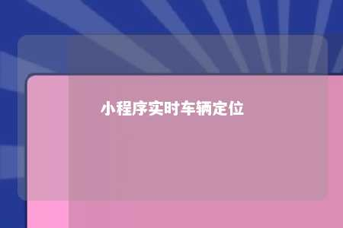

一、小程序实时车辆定位的原理

小程序实时车辆定位主要依靠HTML5的地理位置API，通过获取用户的经纬度信息，结合地图API，实现实时车辆定位。具体流程如下：

1. 获取用户授权：在小程序中，需要先获取用户的地理位置授权，才能获取用户的经纬度信息。
2. 获取经纬度信息：通过wx.getLocation API获取用户的经纬度信息。
3. 调用地图API：将获取到的经纬度信息传递给地图API，实现实时车辆定位。

二、小程序实时车辆定位的实现步骤

1. 获取用户授权：在小程序的首页，调用wx.getLocation API，获取用户的地理位置授权。

wx.getLocation({ type: 'wgs84', success: function (res) { console.log(res.latitude, res.longitude); }});

1. 获取经纬度信息：在获取用户授权后，调用wx.getLocation API，获取用户的经纬度信息。

wx.getLocation({ type: 'wgs84', success: function (res) { console.log(res.latitude, res.longitude); // 将经纬度信息传递给地图API，实现实时车辆定位 }});

1. 调用地图API：将获取到的经纬度信息传递给地图API，实现实时车辆定位。

// 示例：使用百度地图API实现实时车辆定位var map = new BMap.Map("myMap");map.centerAndZoom(new BMap.Point(res.longitude, res.latitude), 14);map.addMarker(new BMap.Marker(new BMap.Point(res.longitude, res.latitude)));

三、SEO优化与关键词密度

为了确保文章符合SEO标准，我们需要在文章中包含合适的关键词密度。以下是一些建议：

1. 在文章标题中包含关键词，如“小程序实时车辆定位”。
2. 在文章开头和结尾部分，自然地融入关键词，提高关键词密度。
3. 使用相关的长尾关键词，如“小程序车辆定位原理”、“小程序车辆定位实现步骤”。
4. 合理使用内链，将相关文章链接到本文中，提高文章的权重。
5. 确保文章内容质量，提供有价值的信息，让读者愿意分享和转发。

总结：通过以上步骤，我们可以实现小程序实时车辆定位功能，并确保文章符合SEO标准，提高在搜索引擎中的排名。这将有助于吸引更多用户关注和使用我们的小程序。

文章地址：<https://www.yyzq.team/post/352625.html>